ПРАЙС НА РЕМОНТНЫЕ РАБОТЫ ПОДЪЕМНИКА ZLP-630

№ | Наименование | Фото | Наименование работ | Цена
1 | Работы по ремонту лебедки | 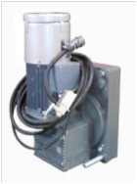 | Замена фрикционного диска  Регулировка тормоза  Замена электромагнита  Замена направляющих троса  Замена масла  Ремонт редуктора  Замена кабеля | 850  350  1300  1800  1200  3500  1200
2 | Работы по щиту управления | 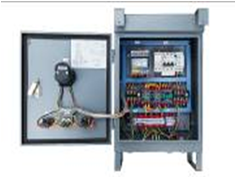 | Диагностика  Замена трансформатора  Замена контактора  Замена предохранителя  Замена УЗО  Замена разъема  Камена кнопок  Кап/ремонт | 1000  450  400  100  400  600  200  3000
3 | Работы по ремонту ловителя | 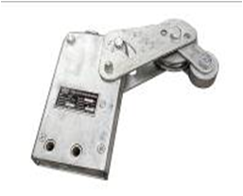 | Регулировка  Диагностика  Переборка  Замена ролика | 350  350  1300  300
4 | Работы по корзине и консоли |  | Сборка/разборка  Покраска корзины  Покраска консоли  Сварочные работы по корзине  Замена роликов  Очистка подъемника | 2000  10000  7000  1500  1000  3500
5 | Выездные работы |  | Выезд специалиста по городу  Шефмонтаж подъемника  Демонтаж подъемника  Перестановка подъемника  Подключение к электросети  Запасовка каната  Спуск подъемника (Аварийный) | 1500  6000  6000  6000  1000  3000  5000

